项目开发文档

项目名称 | 兰州大学外卖点餐平台
项目组成员 | sijianxin01@163.com
专业班级
指导教师 | **
起止日期 | 6月6日-6月24日

2022年 6 月
目 录
1. 项目开发计划 - 1 -
1.1 项目概述 - 1 -
1.2 项目成员及分工 - 1 -
1.3 开发环境 - 1 -
1.4 实施计划 - 1 -
2. 需求分析 - 2 -
2.1 功能需求 - 2 -
2.2 性能需求 - 2 -
3. 总体设计 - 3 -
3.1 系统设计目标 - 3 -
3.2 系统体系结构 - 3 -
3.3 可复用资源 - 3 -
4. 详细设计 - 4 -
4.1 系统管理 - 4 -
4.2 - 5 -
5. 数据库设计 - 6 -
5.1 数据库需求分析 - 6 -
5.2 数据库概念结构设计（E-R图） - 6 -
5.3 数据库逻辑结构设计（Sample） - 6 -
6. 系统详细设计与实现（核心代码） - 7 -
总结 - 7 -
参考文献 - 7 -

项目开发计划

项目概述
随着互联网技术的快速发展与广泛普及，人们越来越多的活动搬到了线上，更多的人通过网络来进行各种活动包括娱乐、学习、工作、购物等，人们已经离不开网络。如今的餐饮服务活动主要有两种，一种是去实体餐饮店消费，另一种是通过第三方的外卖平台来实现在线点餐。这种新型的餐饮服务模式大大方便了人们的日常生活。
本次项目设计是通过研究特殊群体的需求，设计连接兰州大学学生群体以及兰州大学周边商户的外卖点餐系统。通过结合消费者的需求以与用户体验度等方面最终进行了开发和实现，通过对此系统的开发也加深了本人对基于PHP的web开发以及Mysql数据库技术的理解。
本文在分析了系统功能需求和非功能需求的根底上，在windows系统下运用php+mysql+
apache平台上设计并实现了一个具有高性能的外卖点餐系统。通过用例等视图分析了系统的设计框架，本系统不仅具有点餐功能，还具有用户管理、查询、展示等辅助餐饮管理功能。

项目成员及分工
***：系统后端设计、部分前端设计以及文档。
***：系统前端展示设计以及文档。

开发环境
操作系统：Windows10
开发技术：PHP、Mysql、Tomcat
其他软件：编辑器PhPStorm、浏览器Chrome、xampp

实施计划

项目开发过程阶段划分
- 6月6号-6月12号：确定设计思路，明确系统设计需求。
- 6月13号-6月19号：完成系统功能设计，包括用户、商家、管理员三方的功能需要完成。
- 6月20号-6月21号：完成前端设计以及功能测试。
- 6月22号-6月24号：完成文档。

项目工作任务分解
- 需求分析：确定需要完成的功能。
- 设计数据库：分析功能需求，得出数据库需要包含的关系及其联系，分析每个关系所需存储的字段，在系统中建立相应的数据库以及关系。
- 设计用户管理系统：设计并编码完成账号注册、登录、修改密码、创建用户等功能，设计完成后需要进行测试。
- 设计商家管理菜品系统：设计并编码完成商家创建、编辑、修改、展示菜品的功能，设计完成后需要进行测试。
- 设计用户端展示菜品功能：设计并编码完成用户查看、选择菜品的功能，设计完成后需要进行测试。
- 设计用户端购物车模块：设计并完成加入购物车、查看购物车、计算商品价格、创建订单、支付等功能，完成后需要进行测试。
- 设计商家查看订单的功能：设计并完成商家查看订单，统计订单、销售情况等功能，设计完成后需要进行测试。
- 完善菜品信息功能：展示菜品销量以及菜品状态。
- 完成推荐菜品功能：商家可以设置菜品状态为推荐，用户查看推荐菜品时仅展示处于推荐状态的菜品。
- 设计系统管理员系统：系统管理员权限高于所有商家，他可以创建其他管理员，对商家账号进行操作。
- 完善前端展示：统一图片风格，优化文字布局。
- 系统整体测试，修复bug。
- 攥写文档。

需求分析

功能需求
该平台主要有四个模块：用户功能模块、商家功能模块、用户订单模块、系统管理模块。

用户功能模块
- 用户管理
- 申请注册用户
- 修改用户信息：用户自己的个人信息（头像、性别、年龄、电话、QQ号、email）
- 浏览页面
- 查看商家信息：可以进入商家页面查看商家的信息，包括商家发布菜品数量以及销量。
- 查看供应菜品：可以搜索菜品，修改菜品。

商家功能模块
- 发布菜品：菜品基本信息（标题、图片、简介、价格）
- 菜品管理：修改、删除、推荐、取消推荐、状态。
- 菜品显示：推荐菜品，菜品基本信息、已售数量、状态。
- 查看订单：商家可以查看订单信息以及订餐者信息。
- 修改订单：改变订单状态。
- 菜品搜索。

用户订餐模块
- 查看商家：商家简介、已完成订单数量
- 查看菜品：推荐菜品，菜品基本信息，已售数量，状态
- 餐车功能：用户可以将菜品加入自己的餐车，可以查看修改餐车
- 下单功能：用户可以购买选择的菜品。
- 订单管理：用户可以查看自己的订单状态，查看历史订单。

系统管理模块
- 用户管理：系统管理员可以浏览、删除用户
- 商家管理：系统管理员可以添加、关闭商家
- 商家推荐：系统管理员能够推荐和取消推荐商家。

性能需求

响应时间需求
- 响应时间：除并发交易高峰外，用户打开界面和点击链接的平均响应时间应低于1.5秒。
- 数据转换与传输时间：与数据库的数据交换须在 2 秒内完成

稳定特性
- 系统运行稳定：服务器宕机次数每周不超过 3 次，客户端 app 运行每 24 小时出错不超过 3 次。
- 系统运行时间：系统最长连续使用时间须不低于 72 小时。

灵活性
系统须采用模块化设计，可根据用户的需求不断周期性更新系统设计，可以进行不同功能的
扩展并预留接口，利于以后升级与扩展。

安全性
权限控制：根据用户权限控制访问数据，如某用户将其空间动态设为仅自己可见，则其
他用户将没有权限进行查看。

可维护性与可扩展性
- 模块性：当某类业务流程变动多，此时将系统功能模块化，支持零活配置，有利于减少
- 可复用性：类似的组件应该统一设计，在需要用到的地方可进行微调然后调用。
- 易分析性：易诊断缺陷或失败原因，如日志记录系统，可追踪系统的历史使用情况。

可靠性
成熟性：系统故障率需要保持在一定的水平下。

总体设计

系统设计目标
在规定的时间内，编写高质量的代码，高效完成系统的设计与编码。

系统体系结构

系统功能模块图
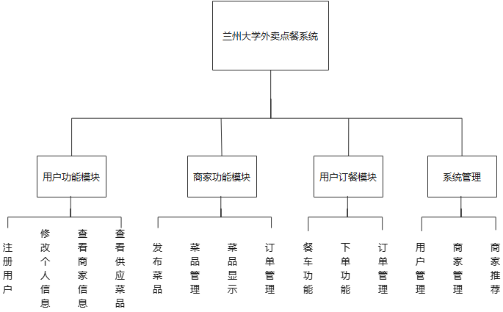

开发命名规则
- 需要填写表单的页面取名带_form.php后缀。
- 所有用户相关的函数与变量命名需增加_user后缀。
- 所有商家相关的函数与变量命名需增加_shop后缀。
- 所有管理员相关的函数与变量命名需增加_adnib后缀。
- 所有输出表单html代码的函数以display_开头。
- 函数的命名尽量能够描述功能。

可复用资源
可复用的页面，如登录页面、注册页面、找回密码页面、展示菜品类别页面、展示菜品信息页面等。
可复用的函数，如连接数据库、查询语句结果转化为链表函数、验证账号和密码函数等。
可复用的资源文件，如默认头像，某个类别的默认菜品图片等。

详细设计
详细设计是我们软件开发流程终不可或缺的一部分，它是在概要设计的基础上，对概要设计的每个功能模块进一步细化。

用户功能模块

功能结构图
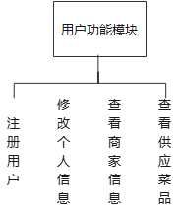
图4-1-1用户功能模块结构图

业务逻辑图
注册业务逻辑
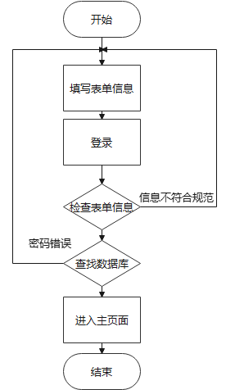
登录业务逻辑
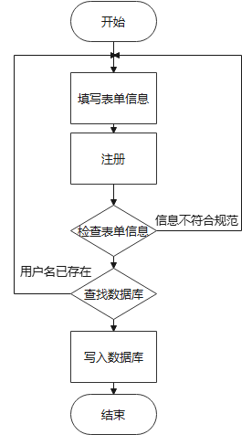

功能项描述
- 申请注册用户
- 修改用户信息：用户自己的个人信息（头像、性别、年龄、电话、QQ号、email）
- 浏览页面
- 查看商家信息：可以进入商家页面查看商家的信息，包括商家发布菜品数量以及销量。
- 查看供应菜品：可以搜索菜品，修改菜品。

界面设计图
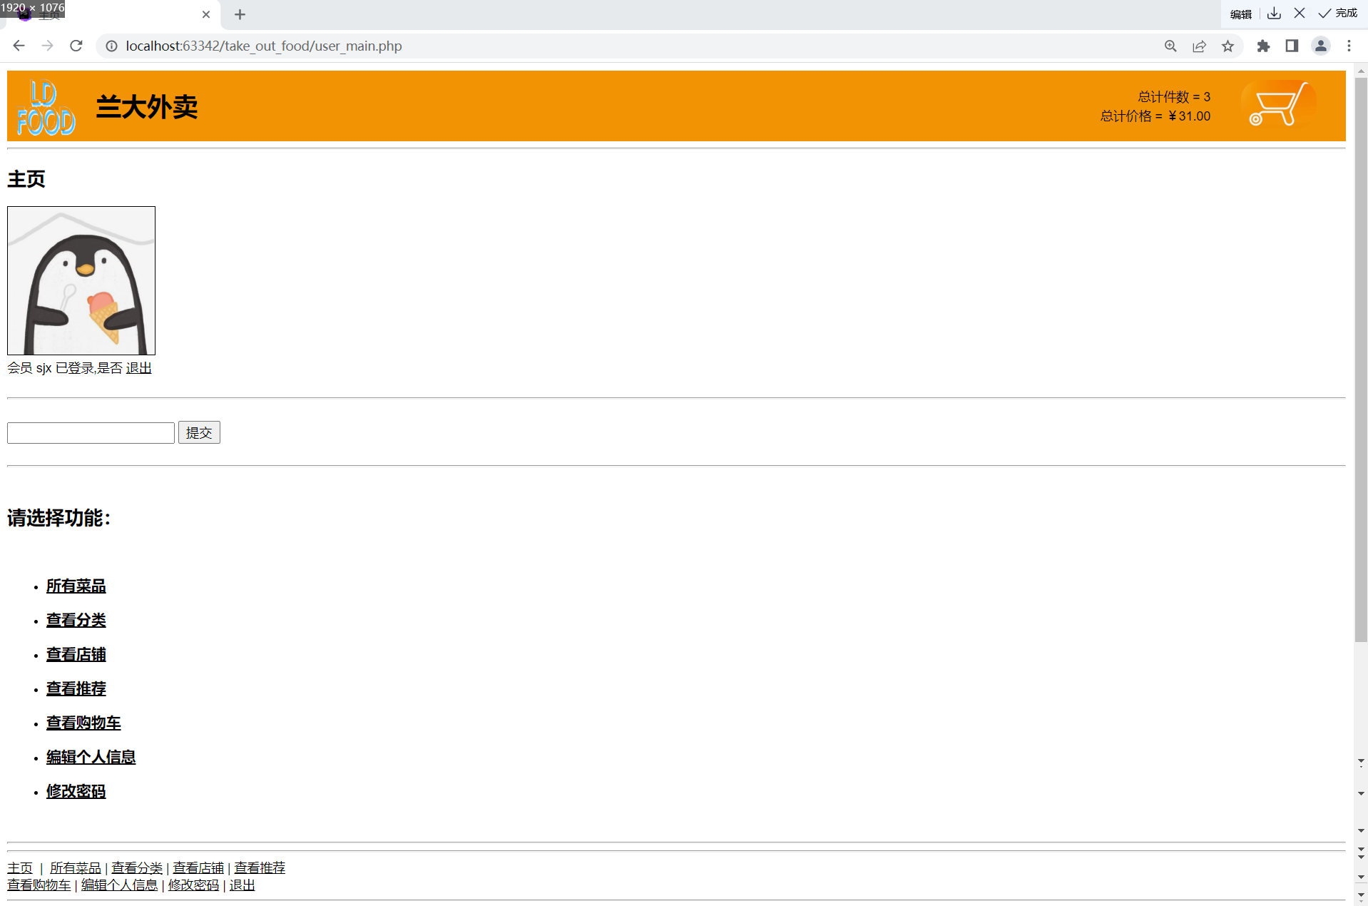

商家功能模块

功能结构图
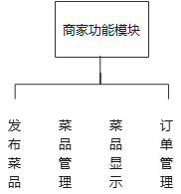
图4-1-1商家功能模块结构图

业务逻辑图
发布菜品业务逻辑
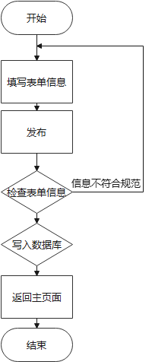

功能项描述
- 发布菜品：菜品基本信息（标题、图片、简介、价格）
- 菜品管理：修改、删除、推荐、取消推荐、状态。
- 菜品显示：推荐菜品，菜品基本信息、已售数量、状态。
- 查看订单：商家可以查看订单信息以及订餐者信息。
- 修改订单：改变订单状态。
- 菜品搜索。

界面设计图
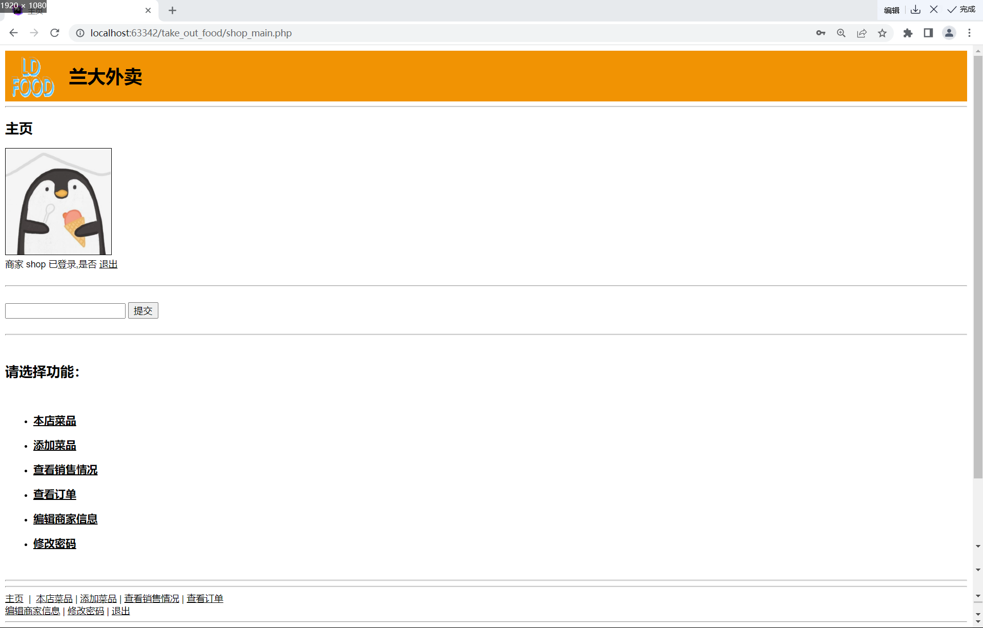

用户订餐模块

功能结构图
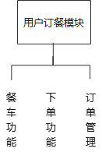
图4-1-1用户订餐模块结构图

业务逻辑图
用户订餐业务逻辑
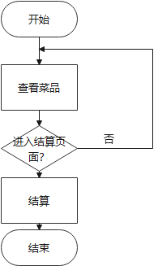

功能项描述
- 查看商家：商家简介、已完成订单数量
- 查看菜品：推荐菜品，菜品基本信息，已售数量，状态
- 餐车功能：用户可以将菜品加入自己的餐车，可以查看修改餐车
- 下单功能：用户可以购买选择的菜品。
- 订单管理：用户可以查看自己的订单状态，查看历史订单。

界面设计图
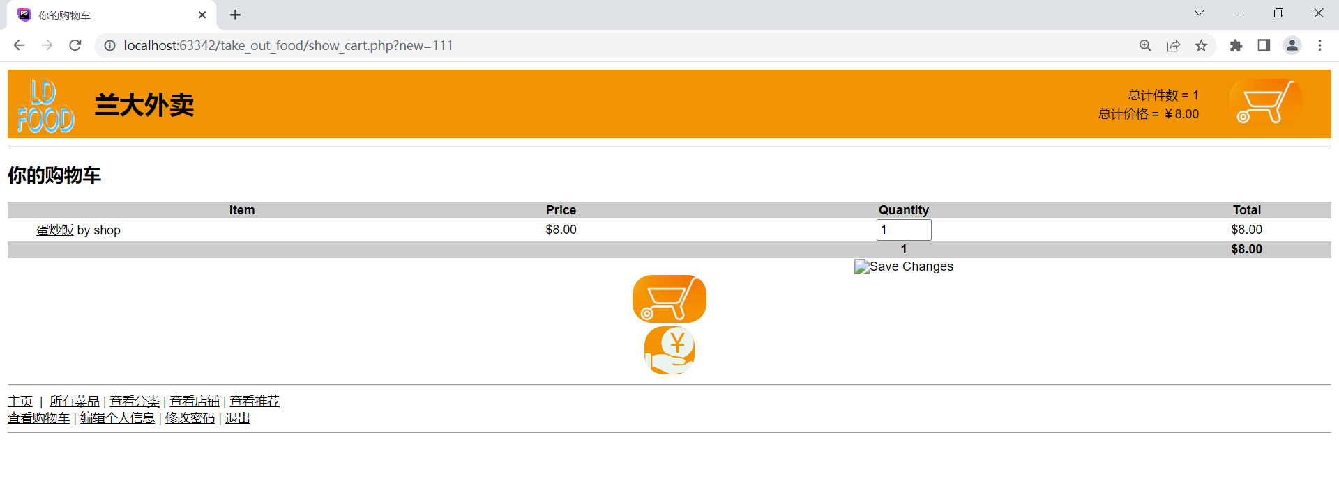

系统管理模块

功能结构图
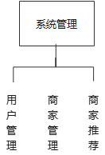
图4-1-1系统管理模块结构图

功能项描述
- 查看商家：商家简介、已完成订单数量
- 查看菜品：推荐菜品，菜品基本信息，已售数量，状态
- 餐车功能：用户可以将菜品加入自己的餐车，可以查看修改餐车
- 下单功能：用户可以购买选择的菜品。
- 订单管理：用户可以查看自己的订单状态，查看历史订单。

界面设计图
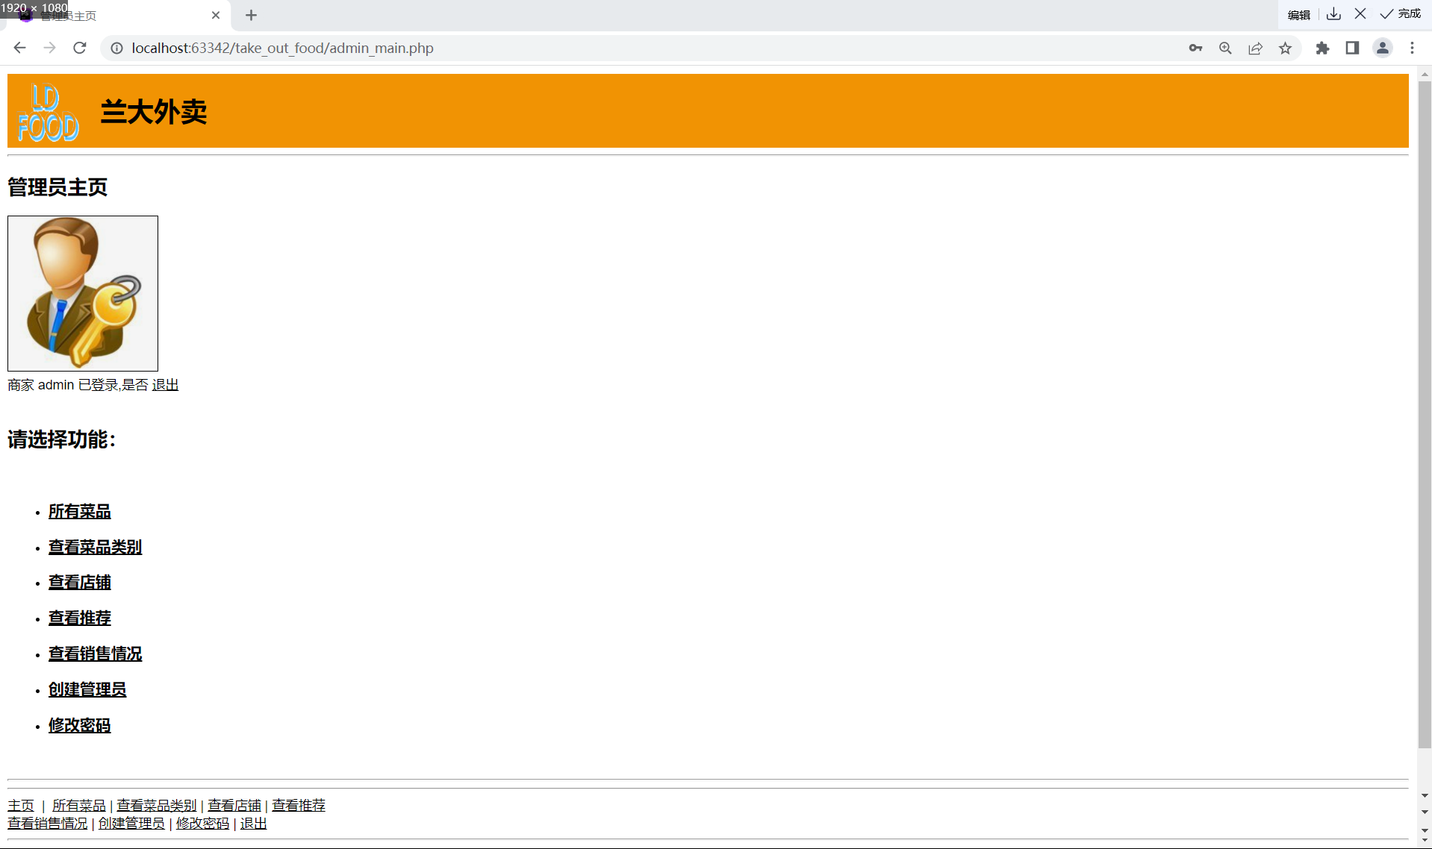

软件文档

数据库需求分析

内容要求
- 需要能够存储用户、商家、管理员的账号信息用于展示以及密码（身份）验证。
- 需要记录菜品信息用于展示以及查看状态。
- 需要记录订单信息用于查看订单数量以及订单大小。
- 需要记录订单详情信息从而为商家提供发货或者取消的决策信息。
- 需要记录菜品类别信息。

处理要求
- 要求一：表中应该避免可为空的列。可以通过设置默认值来实现这个要求。
- 要求二：表中记录应该有一个唯一的标识符。为除弱实体集外的实体设置唯一的主键id。
- 要求三：数据库对象要有统一的前缀名。订单相关的存储订单信息的表（orders）以及订单详情信息的表（order_items）具有相同的前缀order。

数据库概念结构设计（E-R图）
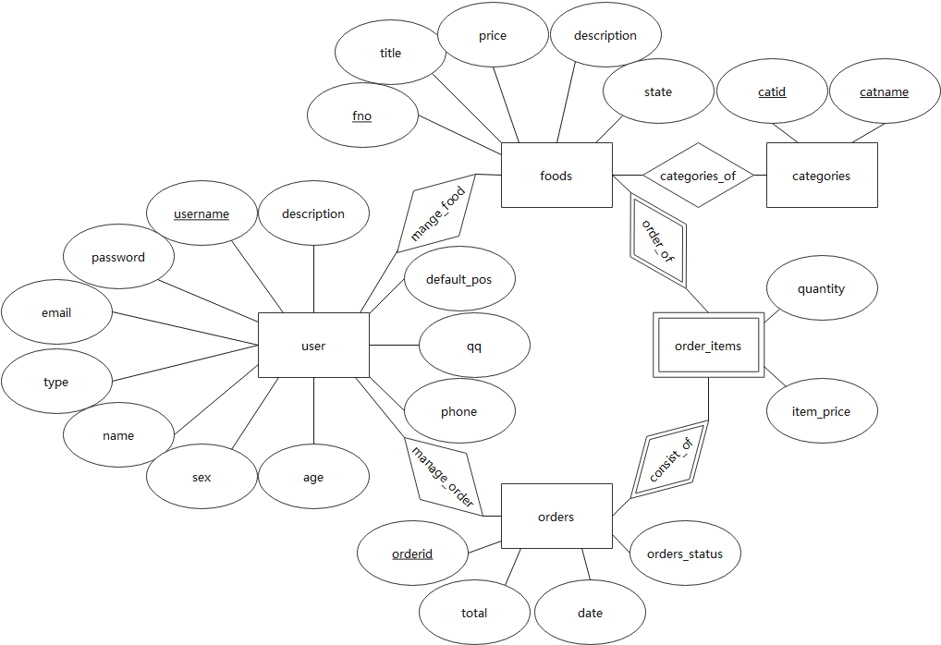

数据库逻辑结构设计
表5-1 用户表
表名 | user | 描述 | 存储所有用户的信息
数据项名称 | 字段名称 | 数据类型 | 为空 | 主外键 | 备注
用户名 | username | varchar(16) | 否 | 主键
密码 | password | char(40) | 否 |  | 密文
邮箱 | email | varchar(100) | 否
用户类型 | type | int | 否 |  | 1普通用户,2商铺,3管理员
名字 | name | varchar(30) | 否
性别 | sex | int | 否 |  | 0男,1女
年龄 | age | int | 否
电话 | phone | varchar(20) | 否
qq | qq | varchar(20) | 否
地址 | default_pos | char(100) | 否
描述 | description | varchar(100)
表5-2 菜品表
表名 | foods | 描述 | 存储所有菜品信息
数据项名称 | 字段名称 | 数据类型 | 为空 | 主外键 | 备注
编号 | fno | char(20) | 否 | 主键
商铺名 | username | char(16) | 否 | 外键
菜名 | title | char(100) | 否
菜品类型 | catid | int | 否 | 外键
价格 | price | float | 否
描述 | description | varchar(255) | 否
状态 | state | varchar(20) | 否
表5-3 类别表
表名 | categories | 描述 | 存储所有类别信息
数据项名称 | 字段名称 | 数据类型 | 为空 | 主外键 | 备注
编号 | catid | int | 否 | 主键
类别名 | catname | char(60) | 否
表5-4 订单表
表名 | orders | 描述 | 存储所有订单的信息
数据项名称 | 字段名称 | 数据类型 | 为空 | 主外键 | 备注
编号 | ordered | int | 否 | 主键
用户名 | username | varchar(16) | 否
总价 | total | float | 否
时间 | date | datetime | 否
订单状态 | order_status | char(10) | 否
名字 | name | varchar(30) | 否
电话 | phone | varchar(20) | 否
地址 | default_pos | char(100) | 否
表5-5 订单详情表
表名 | order_items | 描述 | 存储订单详情信息
数据项名称 | 字段名称 | 数据类型 | 为空 | 主外键 | 备注
编号 | ordered | int | 否 | 外键
编号 | fno | char(20) | 否 | 外键 | 密文
单价 | item_price | float | 否
数量 | quantity | int | 否

系统详细设计与实现（核心代码）
//此次仅列举部分关键代码
<!-- // 登陆页面 -->
<?php
require_once('ldfood_fns.php');
do_html_header('');
display_site_info();
display_login_form();
do_html_footer();
?>
<!-- // 用户主页面 -->
<?php

// 在这个应用中包含函数文件
require_once('ldfood_fns.php');
session_start();
do_html_header('主页');

// 检查用户是否拥有一个注册的对话 针对没有登录却处于会话中的用户
if(check_access()){
display_search();
echo '<br><h2>请选择功能：</h2><br>';
display_user_menu();
$conn = db_connect();

// 显示菜单设置
display_button_menu();
}
else{
echo "<p>你无权访问该页面。</p>";
}
do_html_footer();
?>
<!-- // 管理员主页 -->
<?php
// 在这个应用中包含函数文件
require_once('ldfood_fns.php');
session_start();
do_html_header('管理员主页');

if(check_access()){
echo '<br><h2>请选择功能：</h2><br>';
display_admin_menu();
display_button_menu();
}else{
echo "<p>你无权访问该页面。</p> <a href='admin_login.php'>前往登录</a>";
}
do_html_footer();
?>
<!--所有菜品展示页面-->
<?php
require_once('ldfood_fns.php');
session_start();

do_html_header("所有菜品");

if (check_access()) {//检查登录状态
display_search();
echo '<br><h2>请选择以下菜品：</h2><br>';
if(isset($_GET['search'])){
$food_array = get_search($_GET['search']);
}else
if(!isset($_GET['recommend']))
$food_array = get_foods(0);//获取所有本店菜品信息
else $food_array = get_recommends();
display_foods($food_array);//输出菜品列表html代码
display_button_menu();
} else {
echo "<p>你无权访问该页面。</p>";
}

do_html_footer();
?>
<!--菜品详情页面-->
<?php
include('ldfood_fns.php');

session_start();//会话启动

$fno = $_GET['fno'];

// get this book out of database
$food = get_food_details($fno);

do_html_header('菜品详情');//输出头部html代码

if(!check_access()){
echo '未登录<br>';
do_html_url('login.php','Login');
do_html_footer();
exit;
}

display_search();
echo '<br><h2>'.$food['title'].'</h2><br>';

display_food_details($food);

if(isset($_SESSION['valid_admin']))
{
$target = "admin_main.php";
display_button("edit_food_form.php?fno=". urlencode($fno), "edit", "编辑菜品");//设置按钮
display_button("shop_disp_all.php", "last", "返回上一页");
display_button($target, "main", "返回主页面");
}
else if(isset($_SESSION['valid_shop']))
{
$target = "shop_main.php";
display_button("edit_food_form.php?fno=". urlencode($fno), "edit", "编辑菜品");//设置按钮
display_button("shop_disp_all.php", "last", "返回上一页");
display_button($target, "main", "返回主页面");
}
else if(isset($_SESSION['valid_user'])){
$target = "user_main.php";
display_button("show_cart.php?new=". urlencode($fno), "cart", "加入到购物车 ");
display_button("show_cat.php?catid=".$food['catid'], "last", "返回上一页");
display_button($target, "main", "返回主页面");
}

display_button_menu();
do_html_footer();
?>
<!--店家展示页面-->
<?php
require_once('ldfood_fns.php');
session_start();

$username=$_GET['username'];

do_html_header("所有菜品");

if (check_access()) {//检查登录状态
display_search();
echo '<br><h2>请选择以下菜品：</h2><br>';
$food_array = get_foods(0,$username);//获取所有本店菜品信息
display_foods($food_array);//输出菜品列表html代码

display_button_menu();

} else {
echo "<p>你无权访问该页面。</p>";
}

do_html_footer();
?>
<!--商品类别展示页面-->
<?php
include('ldfood_fns.php');
session_start();//启动会话
$catid = $_GET['catid'];
$name = get_category_name($catid);

do_html_header($name);//输出头部html代码
check_access();
display_search();

$food_array = get_foods($catid);//获取图书信息

display_foods($food_array);//输出餐品列表html代码

if(isset($_SESSION['valid_user'])) {//检验有效用户
display_button("index.php", "cart", "继续购物");
display_button("user_main.php", "main", "主页");
} else if(isset($_SESSION['valid_shop'])){
display_button("shop_main.php", "main", "回到首页");
}else if(isset($_SESSION['valid_admin'])){
display_button("admin_main.php", "main", "回到首页");
}

display_button_menu();
do_html_footer();
?>
<!--购物车展示页面-->
<?php
include('ldfood_fns.php');

session_start();//启动会话

@$new = $_GET['new'];

//设置变量
if($new) {
//new item selected
if(!isset($_SESSION['cart'])) {
$_SESSION['cart'] = array();
$_SESSION['items'] = 0;
$_SESSION['total_price'] ='0.00';
}

if(isset($_SESSION['cart'][$new])) {
$_SESSION['cart'][$new]++;
} else {
$_SESSION['cart'][$new] = 1;
}

$_SESSION['total_price'] = calculate_price($_SESSION['cart']);
$_SESSION['items'] = calculate_items($_SESSION['cart']);
}

if(isset($_POST['save'])) {
foreach ($_SESSION['cart'] as $isbn => $qty) {
if($_POST[$isbn] == '0') {
unset($_SESSION['cart'][$isbn]);
} else {
$_SESSION['cart'][$isbn] = $_POST[$isbn];
}
}

$_SESSION['total_price'] = calculate_price($_SESSION['cart']);
$_SESSION['items'] = calculate_items($_SESSION['cart']);
}

do_html_header("你的购物车");//输出头部html代码

if(isset($_SESSION['cart']) && (array_count_values($_SESSION['cart']))) {
display_cart($_SESSION['cart']);//输出购物车html代码
} else {
echo "<p>当前购物车为空</p><hr/>";
}

$target = "user_main.php";

if($new) {
$details = get_food_details($new);
if($details['catid']) {
$target = "show_cat.php?catid=".urlencode($details['catid']);
}
}
display_button($target, "cart", "继续购物");//展示按钮

display_button("checkout.php", "checkout", "付款");//展示按钮
display_button_menu();
do_html_footer();
?>

总结
本次的兰州大学外卖点餐系统课程设计是通过三周来的辛苦与努力才得以顺利完成的，在整个过程中，我发现自己有很多的不足之处，也有很多的收获。这次的作品借鉴了很多课堂中学习的一些项目的编程与设计思路，比如留言板项目的展示效果、网络书签项目的账号管理（登录、注册、密码找回等）功能以及电商平台购物车项目的购物车设计等，同时还借鉴了他们以函数调用为基础的模块化设计思路，使得设计思路以及编码思路变得清晰，明确，为项目的成功完成起到了很大的作用。
但是，目前来看，该项目还存在着很多的问题需要解决，还有很多可以完善的地方，比如添加留言功能等，以及前端页面不够美观，还可以进一步地提升等。这些问题将留待以后进一步地学习与解决。

参考文献

[1]LuKe Welling,Laura Thomson. PHP 和 MySQL Web开发[M]. 北京：机械工业出版社, 2009.04
[2] Peter Cowburn.PHP中文手册[EB/OL]. 2019-06-21. https://php.golaravel.com/

